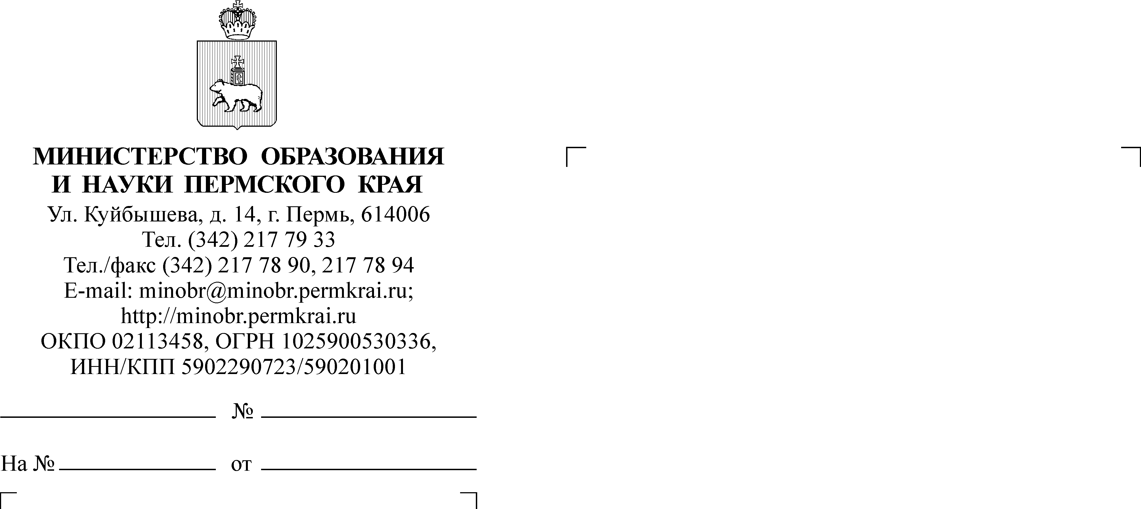
Д.Н.Жадаев
217 69 98

Руководителям муниципальных органов управления образования
СЭД-26-01-36-2042
О проведении мероприятий для учителей и педагогов в Пермском краевом центре "Муравейник"

Уважаемые коллеги!

Государственное учреждение дополнительного образования «Пермский краевой центр «Муравейник» в рамках деятельности ресурсного центра по развитию технической и естественнонаучной направленностей в ноябре-декабре 2018 г. проводят обучающие семинары и мастер-классы для учителей и педагогов дополнительного образования Пермского края (приложение 1).
Место проведения: специализированные лаборатории по адресу: г. Пермь, ул. Пушкина, 76.
Формирование групп слушателей (10-15 человек) проводится
по официальным заявкам (форма в приложении 2).
Для решения организационных вопросов по участию в мероприятиях просим обращаться к Татьяне Геннадьевне Янкиной, методисту ГУ ДО «Пермский краевой центр «Муравейник», телефон: (342) 212-22-35, электронная почта: muraveynik.nttu@mail.ru.

Приложение: на 2 л. в 1 экз.

Заместитель министра Л.С. Сидорова

Приложение 1
к письму Министерства образования
и науки Пермского края

ПЛАН
семинаров и мастер-классов для учителей и педагогов
дополнительного образования Пермского края

№ п.п. | Название мероприятия/секции/ тема | Дата | Время
1. | Обучающий семинар  "Организация проектной и исследовательской деятельности учащихся"
 | 1.1. Секция "Проектная деятельность учащихся в техническом и естественнонаучном направлениях" | 28 ноября 2018 г. | 10.00-17.00
 | 1.2. Секция "Исследовательская деятельность учащихся в туристско-краеведческой направленности» | 28 ноября 2018 г. | 10.00-17.00
2. | Обучающий семинар "Изготовление радиоуправляемой авиационной модели "Схематический планер" | 24 ноября 2018 г. | 12.00-17.00
3. | МАСТЕР- КЛАСС и практическое занятие "Изготовление авиационной радиоуправляемой модели из пенопласта" (начальный уровень) | 17 ноября 2018 г. | 12.00-17.00
4. | МАСТЕР- КЛАСС по 3D-моделированию и прототипированию (начальный уровень) | 04 декабря 2018 г. | 11.00-14.00
5. | МАСТЕР- КЛАСС по 3D-моделированию и прототипированию (начальный уровень) | 04 декабря 2018 г. | 15.00-18.00
6. | МАСТЕР- КЛАСС по робототехнике "Работа с EV3 " | 27 ноября 2018 г. | 11.00-14.00
7. | МАСТЕР- КЛАСС по робототехнике "Работа с EV3 " | 11 декабря 2018 г. | 11.00-14.00
8. | МАСТЕР- КЛАСС по начальному техническому моделированию "Развитие креативности педагога. Практическая работа «Механическая игрушка" | 21 ноября 2018 г. | 11.00-14.00
9. | МАСТЕР- КЛАСС по начальному техническому моделированию "Развитие креативности педагога. Практическая работа «Механическая игрушка" | 28 ноября 2018 г. | 11.00-14.00
10. | Естественнонаучный МАСТЕР- КЛАСС "Биолаборатория"Основы молекулярной биологии для школьников. Выделение ДНК. | 5 декабря 2018 г. | 13.00-16.00
11. | Естественнонаучный МАСТЕР- КЛАСС "Биолаборатория" Основы молекулярной биологии для школьников. Выделение ДНК. | 12 декабря 2018 г. | 13.00-16.00

Приложение 2
к письму Министерства образования
и науки Пермского края

ЗАЯВКА
на участие в обучающих семинарах и мастер-классах в рамках деятельности ресурсного центра по техническому и естественнонаучному направлениям детского творчества на базе «Пермского краевого центра «Муравейник» (г. Пермь, ул. Пушкина, 76)

Муниципальный район (городской округ) Пермского края
Образовательная организация (по уставу)
Фамилия, имя, отчество руководителя организации
Фамилия, имя, отчество лица, ответственного за направление деятельности в организации
Телефон, факс
Адрес электронной почты | mailto:crtdu1@mail.ru
Сведения об участнике (фамилия, имя, отчество, год рождения, образование, должность, адрес, телефон, e-mail)
Мероприятие
(название, дата, время)

Дата _____________ г.

Руководитель ОУ ФИО
М.П.

